**1. Liệt kê và Mô tả các Trình duyệt Web Phổ biến**

**GOOGLE CHROME**

* Nhà phát triển: Google
* Mô tả: Trình duyệt phổ biến nhất thế giới.
* Mô tả: Được biết đến với tốc độ nhanh và giao diện đơn giản.
* Mô tả: Tích hợp liền mạch với các dịch vụ của Google như Gmail và Google Drive.
* Mô tả: Có kho tiện ích mở rộng (Chrome Web Store) rất phong phú.
* Logo:   
  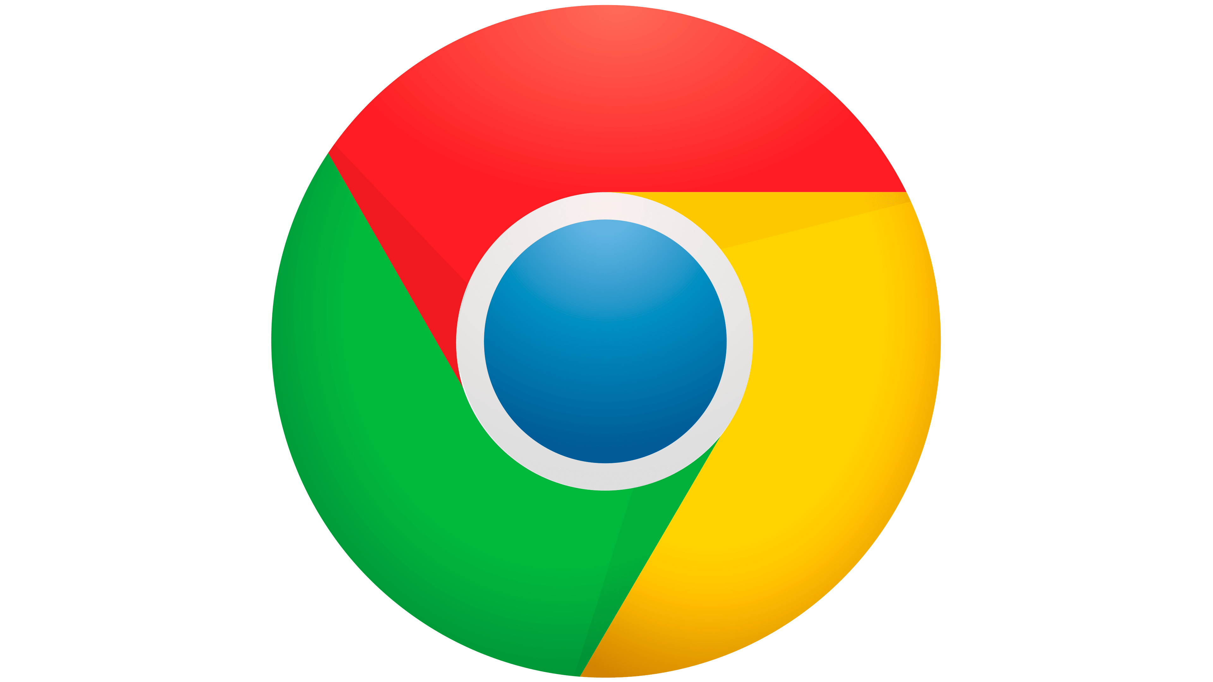

**MOZILLA FIREFOX**

* Nhà phát triển: Mozilla Foundation
* Mô tả: Là trình duyệt mã nguồn mở, tập trung mạnh vào quyền riêng tư.
* Mô tả: Có các tính năng chặn trình theo dõi (tracker) mạnh mẽ.
* Mô tả: Được phát triển bởi một tổ chức phi lợi nhuận.
* Logo:

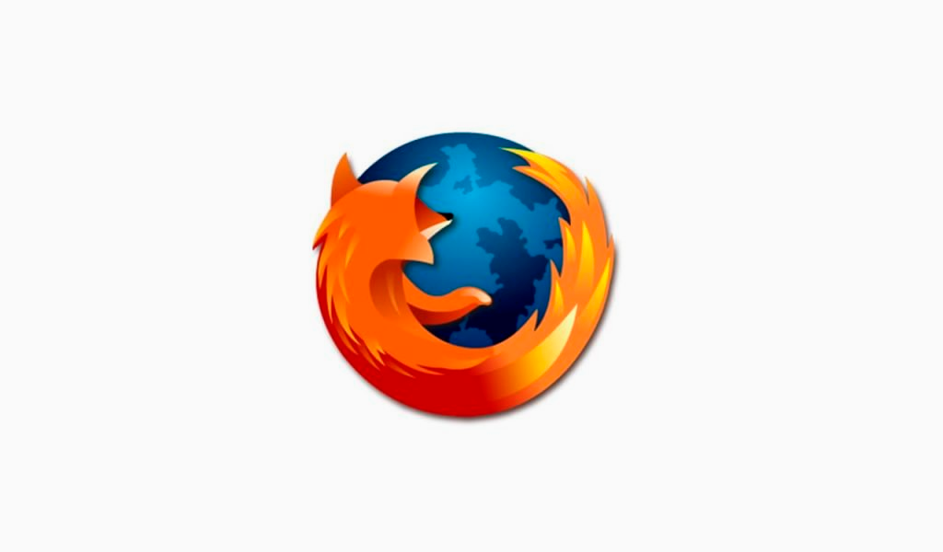

**MICROSOFT EDGE**

* Nhà phát triển: Microsoft
* Mô tả: Phiên bản mới được xây dựng trên nhân Chromium (cùng nhân với Chrome).
* Mô tả: Được tích hợp sâu với hệ điều hành Windows 10 và 11.
* Mô tả: Có các tính năng độc đáo như Collections (Bộ sưu tập) và Vertical Tabs (Tab dọc).
* Logo   
  

**APPLE SAFARI**

* Nhà phát triển: Apple
* Mô tả: Là trình duyệt mặc định trên tất cả các thiết bị Apple (Mac, iPhone, iPad).
* Mô tả: Được tối ưu hóa để có hiệu suất cao và tiết kiệm pin trên phần cứng Apple.
* Mô tả: Có tính năng bảo mật và quyền riêng tư mạnh mẽ.
* Logo

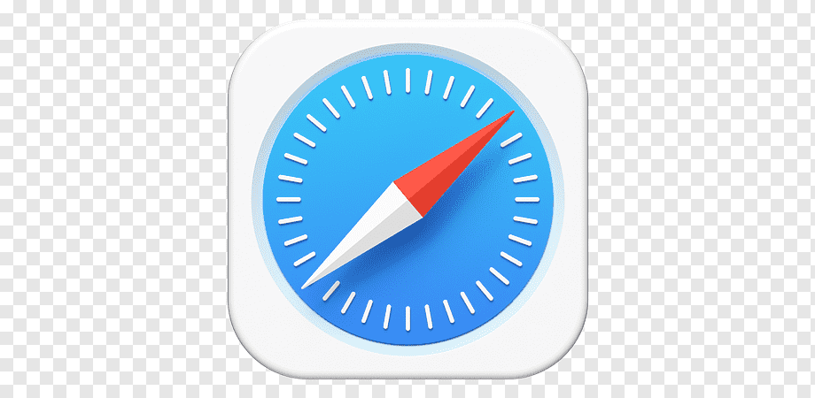

**2. So sánh Hiệu suất, Tính năng và Bảo mật**

**SO SÁNH HIỆU SUẤT**

* Google Chrome: Tốc độ xử lý JavaScript rất nhanh.
* Google Chrome: Nhược điểm là tiêu thụ nhiều RAM.
* Mozilla Firefox: Quản lý RAM hiệu quả hơn Chrome.
* Mozilla Firefox: Tốc độ đã được cải thiện rất nhiều trong các bản cập nhật gần đây.
* Microsoft Edge: Hiệu suất rất tốt, tương tự Chrome vì cùng dùng chung nhân.
* Microsoft Edge: Có tính năng "Sleeping Tabs" giúp tiết kiệm RAM.
* Apple Safari: Hiệu suất vượt trội và tiết kiệm pin nhất trên các thiết bị Apple.

**SO SÁNH TÍNH NĂNG**

* Google Chrome: Giao diện đơn giản, dễ sử dụng.
* Google Chrome: Kho tiện ích mở rộng khổng lồ.
* Mozilla Firefox: Tính năng bảo mật riêng tư xuất sắc (Enhanced Tracking Protection).
* Mozilla Firefox: Có chế độ đa nhiệm "Container" để tách biệt phiên đăng nhập.
* Microsoft Edge: Có tính năng độc đáo như Collections (sưu tập) và Vertical Tabs (tab dọc).
* Microsoft Edge: Tích hợp sẵn trợ lý AI (Copilot).
* Apple Safari: Tích hợp sâu với hệ sinh thái Apple (iCloud, Keychain).

**SO SÁNH BẢO MẬT & QUYỀN RIÊNG TƯ**

* Google Chrome: Cập nhật bảo mật thường xuyên.
* Google Chrome: Bị cho là thu thập nhiều dữ liệu người dùng để quảng cáo.
* Mozilla Firefox: Được đánh giá mạnh nhất về mặt bảo vệ quyền riêng tư.
* Mozilla Firefox: Chặn tracker theo mặc định và có chính sách minh bạch về dữ liệu.
* Microsoft Edge: Có tính năng chống theo dõi (Tracking Prevention) với nhiều mức độ thiết lập.
* Apple Safari: Bảo mật rất cao, đặc biệt trên iOS/macOS, ngăn chặn theo dõi chéo hiệu quả.

**3. Các bước hoạt động cơ bản khi nhập URL**

**BƯỚC 1: Phân tích URL**

* Trình duyệt kiểm tra cú pháp của URL bạn vừa nhập.
* Trình duyệt xác định giao thức sẽ sử dụng (HTTP hoặc HTTPS).
* Nếu là HTTPS, trình duyệt kiểm tra HSTS Preload List để đảm bảo kết nối an toàn.

**BƯỚC 2: Tìm kiếm DNS (DNS Lookup)**

* Trình duyệt cần tìm địa chỉ IP thực của máy chủ từ tên miền.
* Trình duyệt kiểm tra bộ nhớ đệm (cache) DNS của chính nó trước.
* Nếu không có, trình duyệt hỏi hệ điều hành.
* OS hỏi máy chủ DNS của nhà mạng (ISP).
* Máy chủ DNS của ISP hỏi lần lượt các máy chủ DNS Gốc, DNS cho tên miền cấp cao (.com), và máy chủ DNS có thẩm quyền của website.
* Cuối cùng, địa chỉ IP được trả về cho trình duyệt.

**BƯỚC 3: Thiết lập kết nối**

* Trình duyệt gửi yêu cầu thiết lập kết nối TCP đến máy chủ thông qua địa chỉ IP.
* Nếu dùng HTTPS, một quy trình "Bắt tay TLS" diễn ra để mã hóa kết nối.

**BƯỚC 4: Gửi yêu cầu HTTP**

* Khi kết nối được thiết lập, trình duyệt gửi một yêu cầu HTTP (ví dụ: GET) đến máy chủ để xin nội dung trang web.

**BƯỚC 5: Máy chủ xử lý và gửi phản hồi**

* Máy chủ web nhận yêu cầu và xử lý nó.
* Máy chủ gửi lại phản hồi HTTP cho trình duyệt.
* Phản hồi bao gồm mã trạng thái (ví dụ: 200 OK, 404 Not Found) và dữ liệu (HTML, CSS, JS...).

**BƯỚC 6: Trình duyệt hiển thị trang web**

* Trình duyệt bắt đầu phân tích (parse) mã HTML để xây dựng Cây DOM (Document Object Model).
* Trình duyệt phân tích mã CSS để xây dựng Cây CSSOM (CSS Object Model).
* Kết hợp DOM và CSSOM để tạo thành Cây kết xuất (Render Tree).
* Thực hiện bố cục (layout) để tính toán vị trí và kích thước cho từng phần tử.
* Cuối cùng, tiến hành vẽ (paint) các pixel lên màn hình.
* Trong suốt quá trình, trình duyệt cũng tải và thực thi các mã JavaScript.